**Муниципальное бюджетное дошкольное образовательное учреждение**

**« Красносопкинский детский сад «Аленка»**

***Паспорт развивающего пособия по опытно-экспериментальной деятельности***

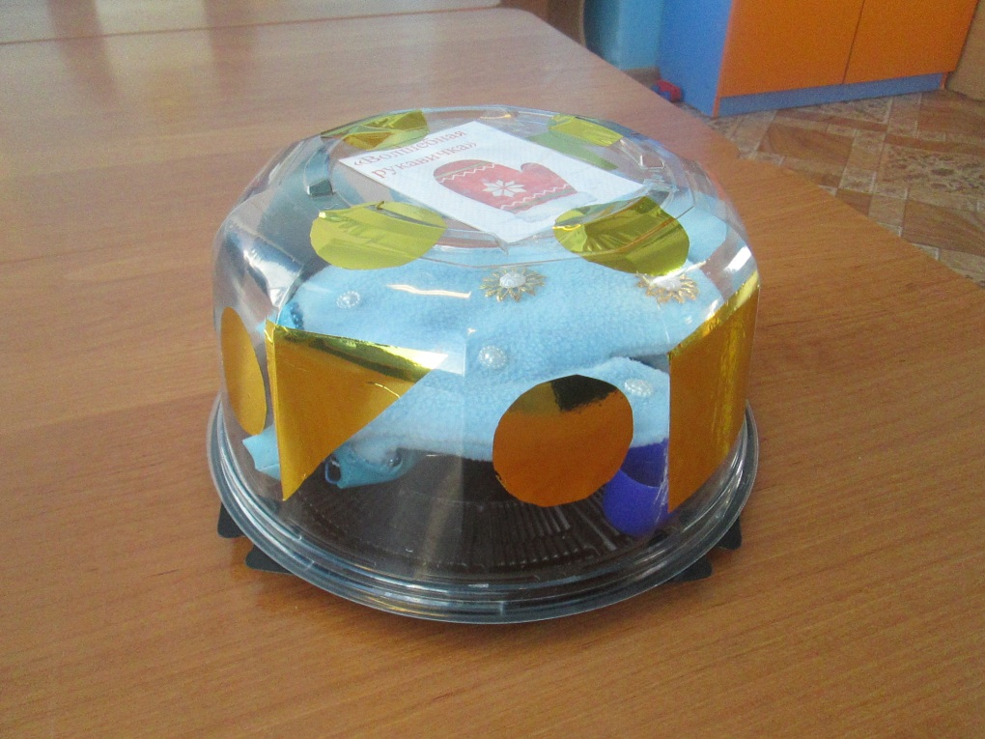

***Красная Сопка 2021 г***

***Волшебная рукавичка***

**Паспорт дидактического пособия**

|  |  |
| --- | --- |
| Название  дидактического пособия | Дидактическое пособие «Волшебная рукавичка » |
| Автор- изготовитель дидактического  пособия | Воспитатели старшей группы :  Зыль Алена Игоревна |
| Описание технологии изготовления дидактического пособия | Пара перчаток, одна перчатка с магнитами , вторая перчатка без магнитов, различные металлические предметы, предметы из резины, пластмасса, дерева. Игра выполнена из обычной пластмассовой коробки. Внутри коробки находятся различные игрушки (пластмассовые, резиновые, деревянные, металлические).На крышке коробки находятся рукавички, на одной внутри магниты, во второй рукавички нет магнитов. |
| Возрастная категория  детей | Дидактическое пособие предназначено для развития  детей старшей группы |
| Задачи  дидактического пособия | Познавательное развитие:   * Учить обследовать предмет и экспериментировать с ним, выделяя выраженные качества и свойства. |
|  | * Развивать познавательную активность ребёнка в процессе знакомства со свойствами магнита; речь, внимание, логическое мышление, любознательность   Речевое развитие:   * Активизировать в речи детей слова: притягивает, примагничивает, магнитные силы. * Воспитывать желание приходить на помощь другим; способствовать воспитанию самостоятельности и развивать коммуникативные навыки общения. |
| Методические рекомендации по  использованию пособия | Дидактическое пособие предназначено для работы с детьми старшего возраста, для развитии познавательной активности в процессе знакомства со свойствами магнита . |
| Варианты дидактических игр,  рекомендуемых при  использовании пособия | «Предложить одеть «Волшебные рукавички» и разделить все предметы на две группы: металлические и не металлические |

